 | ESTADO DE SANTA CATARINA  PREFEITURA MUNICIPAL DE GUABIRUBA  DIRETORIA DE ESPORTE | 
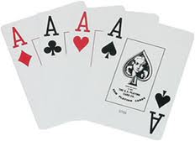 | 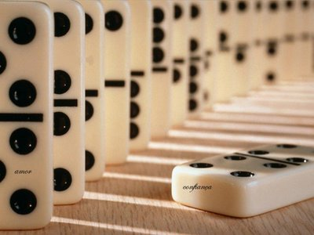

Guabiruba 15 de setembro de 2010

DIVULGUE SUA EMPRESA ATRAVÉS DO ESPORTE
C O N V I T E

CANASTRA E DOMINÓ FEMININO
A Diretoria de Esportes da Prefeitura Municipal de Guabiruba, convida sua valiosa equipe, para o Congresso Técnico dos Campeonatos Municipais citados acima, à ser realizado no dia 14 de setembro às 19h30min, (terça feira), no auditório da Prefeitura Municipal.

Cada equipe deverá ter um representante ou fazer a inscrição antecipadamente, pelos fones abaixo.

Assuntos do dia;
1) Discutir e aprovar Regulamento
2) Discutir datas e horários para inicio da Competição
3) Discutir outros assuntos de interesse da Competição
4) Fichas de inscrição para confirmação ou alteração.
5) Fichas de inscrição dos atletas e carteirinha.

Campeonato Denominado HOMENAGEADAS

Vilmar Ebel - Diretor de Esportes da Prefeitura
Fone: 3354 0141 - 91710539
Osnildo Kistner - Coordenador de Esportes
Fone: 99939607
Site; www.guabiruba.sc .gov.br
e-mail; esportes@guabiruba.sc.gov.br

